Технологическая карта урока физкультуры 4 класс
Дата проведения:
Учитель: Шуклова Валентина Ивановна
Раздел программы: подвижные игры.
Тема урока: Подвижные игры на развитие ловкости и интеллектуальных знаний.
Тип урока: Образовательно – обучающий.
Цель урока: создание устойчивой мотивации на освоение подвижных интеллектуальных игр на развитие ловкости.
Задачи урока:
1.Обучение комплексу упражнений для предупреждения плоскостопия.
2. Развитие ловкости, быстроты мышления посредством подвижных игр и эстафет с использованием ИКТ.
3. Воспитание дисциплинированности, чувства товарищества, взаимовыручки.
Педагогические задачи:
Оздоровительные:
-укрепление здоровья.
- развитие быстроты, прыгучести, ловкости, координация.
- овладение шкалой движений.
Образовательные:
1.Повторить размыкание приставными шагами;
2.повторить прыжки в длину с разбега;
3.равномерный бег для развития выносливости.
Воспитательные:
- воспитание дисциплинированности на уроке,
- доброжелательного отношения к товарищам,
- воспитание бережного отношения к школьному имуществу.
Формирование УУД на данном уроке:
Личностные: формирование положительного отношения к занятиям двигательной деятельностью для удовлетворения индивидуальных интересов и потребностей, достижения личностно значимых результатов в физическом совершенстве.
Регулятивные:
-умение оценивать правильность выполнения учебной задачи, собственные возможности её решения;
-владение основами самоконтроля, самооценки, принятия решений и осуществления осознанного выбора в учебной и познавательной деятельности.
Познавательные:
- владения знаниями об индивидуальных особенностях физического развития и физической подготовки в соответствии с возрастным нормативом;
- владение знаниями об особенностях индивидуального здоровья и о функциональных возможностях организма, способах профилактики перенапряжения средствами физической культуры.
Коммуникативные:
-владение умением оценивать ситуацию и оперативно принимать решения, находить адекватные способы поведения и взаимодействия с партнерами во время игровой деятельности.

Место проведения: коридор школы.
Инвентарь: гимнастические маты, карточки с картинками, листки с примерами, шариковые ручки, ноутбуки.

Время | Деятельность учителя | Деятельность обучающихся | Частная задача этапа | Ожидаемый результат.  Организационный этап урока.
Подготовительная часть урока
1 мин. | Построение в шеренгу.  Проверка готовности учащихся к уроку.  Обратить внимание на внешний вид. | Приветствие учителя. Сдача рапорта дежурного. Построение класса, выполнение строевых команд. | Мотивация деятельности учащихся. | Готовность к уроку.
2 мин. | Оповещение темы урока.  Кто сможет правильно сформулировать какая цель и задачи нашего урока? | Знакомятся с темой урока. Принимают участие в беседе. Формулируют цель и задачи урока. | Взаимодействуют с учителем во время беседы, во фронтальном режиме. | Выраженная волевая направленность учащихся к восприятию материала.  Отвечать чётко, не перебивая друг друга.  Активность познавательной деятельности на последующих этапах, вариативность восприятия и осмысление нового материала.
10 мин. | Класс «Равняйсь!», «Смирно!», «Направо!», «В обход налево!», «Шагом!», «Марш!».  Разновидности ходьбы:  - На носках, руки в замок (разогреваем запястье рук);  - На пятках, руки в замок за головой;  - На внешней стороны стопы, руки на пояс;  - На внутренней стороны стопы, руки на пояс.  Бег по коридору в колонну по одному с заданиями:  - Бег ноги скрестно;  - Бег в обратным направлением по сигналу учителя;  - Бег с ускорением.  Упражнение на восстановление дыхания.  Перестроение из одной колонны в две по сигналу учителя.  О.Р.У. без сопровождения музыки:  1)И. п. основная стойка, руки на пояс. Вращение головой в права и влево.  2) И. п. сидя на стульчике, правую ногу вперед. Поворот стопы внутрь с оттягиванием носка. 10 раз каждой ногой. Вернуться в и. п.  3) И.п.- стоя на наружных сводах стоп, подняться на носки. Вернуться в и.п. 6-8 раз.  4) И.п.- стоя носками внутрь, пятками наружу, подняться на носки. Вернуться в и.п. 10 раз.  5) И.п.- стоя правая нога перед носком левой (след в след), подняться на носки. Вернуться в и.п. 8-10 раз.  6) И.п. – стоя на носках, руки на пояс (стопы параллельно). Покачиваться в голеностопных суставах, поднимаясь на носки и опускаясь.8-10раз.  7) И.п.- стоя на носках, повернуть пятки кнаружи. Вернуться в и.п. 8-10раз.  8) Ходьба в полуприседе вокруг стульчика (30-40 сек).  9) И.п.- стоя, поднять левую ногу- поворот стопы кнаружи, поворот стопы внутрь. 4-6 раз. | Выполнение строевых команд.  Выполняют ходьбу и беговые упражнения данные учителем.  Выполнять бег по периметру коридора с соблюдением техники безопасности и дистанцию 2 – 3 шага.  Восстанавливают дыхание.  Обучение комплексу упражнений для предупреждения плоскостопия.  Убираю стульчики. | Содействовать формированию правильной осанки.  Подготовить организм детей к основной части урока.  Разогрев мышц шейного отдела. | Следить за правильностью осанки.  Правильность выполнения движения.  Соблюдение дистанции, техники безопасности, правильное выполнение.  Правильное выполнение упражнений.
20 мин.  8 мин. | Перестроение в колонну по два.  Эстафета на развитие координации.  Эстафета «Вызов номеров».  Математическая эстафета.  Эстафета на проверку знаний по физической культуре.  Игра «Гуси-лебеди». | Перестроение из одной колоны в две «Можно!»  По сигналу учителя первые игроки бегут до гимнастических палок и выполняют бег с высоким подниманием бедра. Пробегая, ученики добегают до матов, выполняют кувырок в перёд и бегом возвращаются в команду, передают эстафету и становятся в конец колонны. Выигрывает команда, которая выполнит задание правильно и быстрее всех.  По сигналу (название любого номера) учителя учащийся выполняет бег до кегли и возвращается обратно. Выигрывает та команда, которая выполнит задание правильно и быстрее.  По сигналу первые игроки бегут до учителя. Выполняют данный учителем пример верно, игроки возвращается в команду, передают эстафету и становятся в конец колонны. Выигрывает команда, которая выполнит задание правильно и быстрее всех.  По сигналу учителя направляющие выполняют бег с преиодалением препятствий до стола, где лежат карточки с заданиями на проверку знаний по физической культуре. Выигрывает та команда, чья быстрей и правильней выполнит все задания.  Учащийся произносит: «Гуси – гуси».  «Гуси» - га, га, га.  Учащийся: «Есть хотите?».  «Гуси» - да, да, да.  Учащийся: «Так летите как хотите, только крылья берегите! Серый волк под горой и зубами щёлк, щёлк, щёлк». | Каждый пробует роль волка. | Выполнение перестроения.  Соблюдение правил игры и техники безопасности.  Особое внимание надо обратить на воспитание у детей в этой игре решительности, смелости в преодолении препятствия, а также на то, чтобы волк выполнял правило и не выходил из круга.
Заключительная часть урока. Рефлексия.
4 мин. | Построение. 1. Подведение итогов урока.  Предлагает определить уровень своих достижений.  2. Оценки за урок  3.Домашнее задание – повторить комплекс упражнений для предупреждения плоскостопия. | Оценивают уровень собственного  эмоционального состояния на уроке.  Самостоятельно выбирают уровень для выполнения домашнего задания | Планируют свои действия в соответствии с самооценкой | Отвечать коротко и четко.  Правильно ответивший обучающийся получает жетон.  Адекватно осуществлять самооценку.  Назвать более активных обучающихся, указать на ошибки

Задание №1 Покажи стрелками, мяч – игра.

Баскетбол Теннис Волейбол

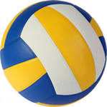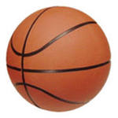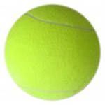

_____________________________________________________________________
Задание №2 Соотнести спортивные игры (укажи стрелками)

1. Баскетбол
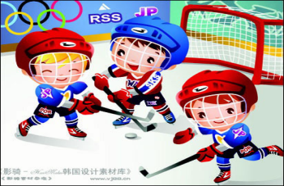
2. Хоккей
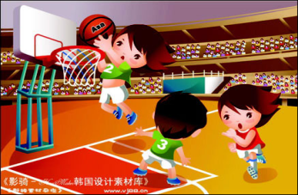
3. Волейбол 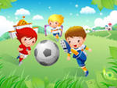
4. Футбол

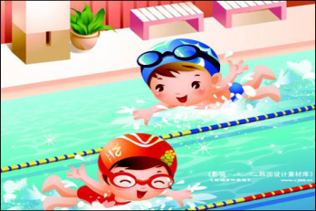
5. Плавание

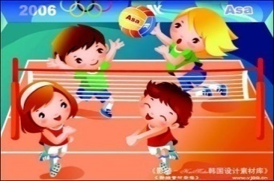

Задание №3 Соотнести спортивные игры (укажи стрелками)

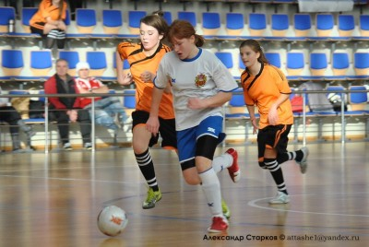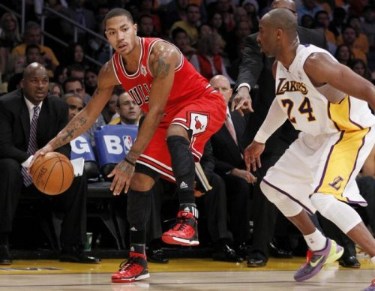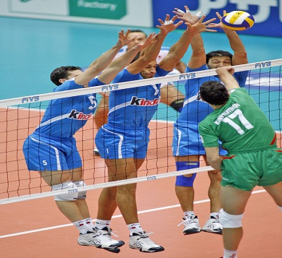

волейбол футбол баскетбол

_______________________________________________________________________
Задание №4 Соотнести виды спорта (указать стрелками).
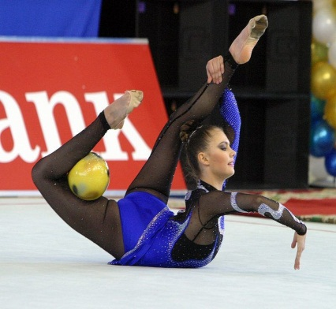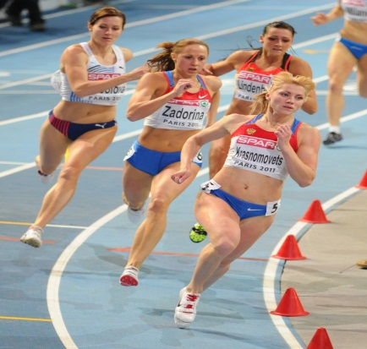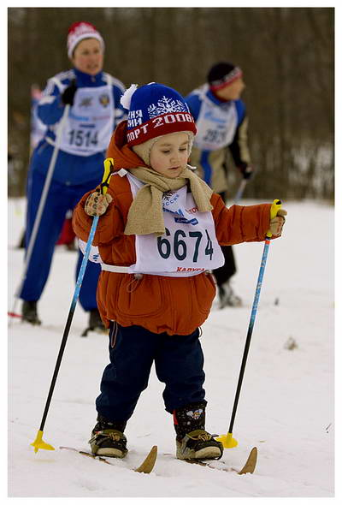

лыжный спорт гимнастика лёгкая атлетика

______________________________________________________________________
Задание № 5 Что делают дети?
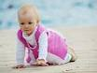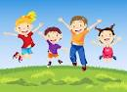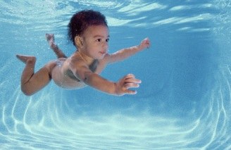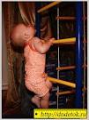

Прыгают ползают лазают плавают

Что делают животные на этих рисунках?
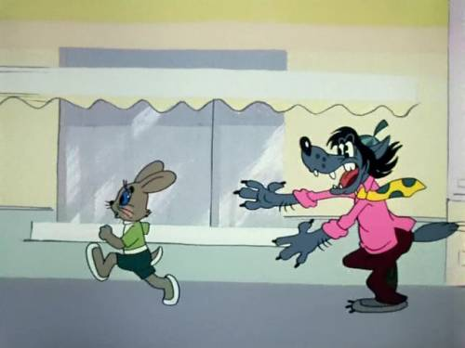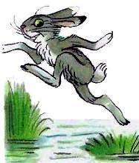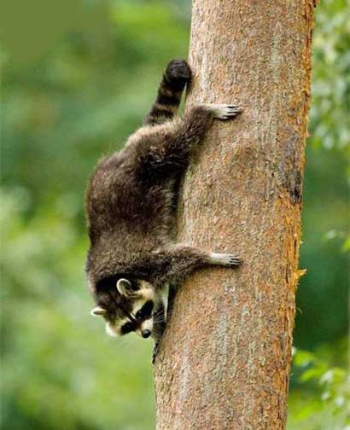
прыгает лазает бегает

Задание № 6 Соотнести что делают спортсмены? (указать стрелками).

бегает лазает прыгает

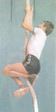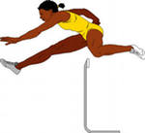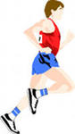

катается на лыжах ходит плавает

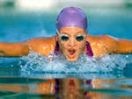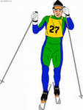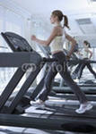

_____________________________________________________________

Задание № 7 Что вам не потребуется для катания на лыжах? (вычеркни)

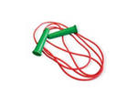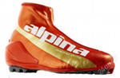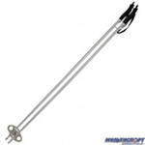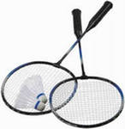
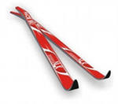

Задание № 8 Напиши в фигурах части тела человека

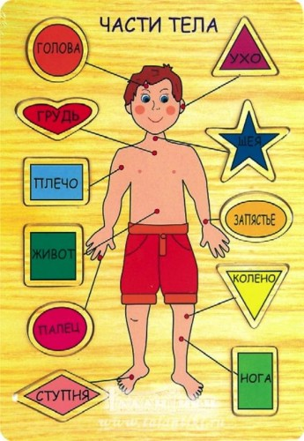

___________________________________________________________________________________

Задание № 9 Что делают дети, изображённые на рисунке (указать стрелками). 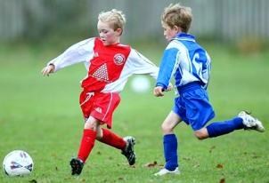 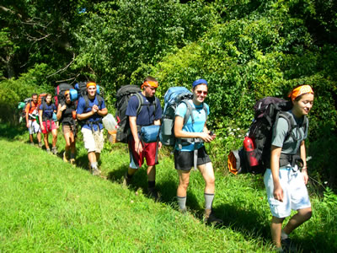 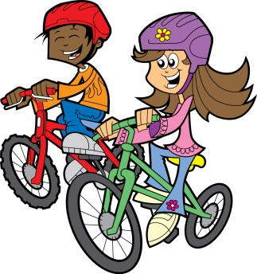

идут в поход катаются на велосипеде играют в футбол

Задание № 10 Посмотри и напиши спортивные принадлежности.

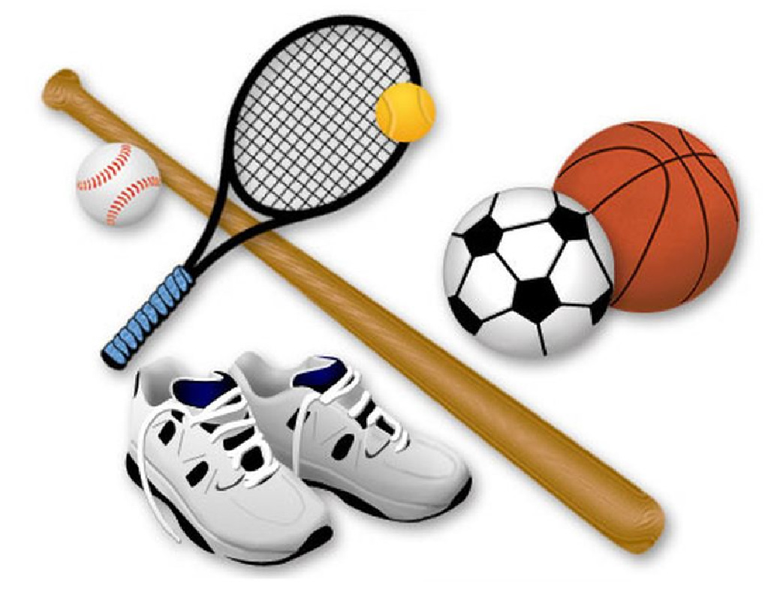
1_________________________________________
2_________________________________________
3_________________________________________
4_________________________________________
5_________________________________________
6_________________________________________
7_________________________________________

_____________________________________________________________________
Задание №9 Одежда для игр на свежем воздухе.
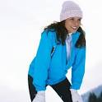

Зимой летом

